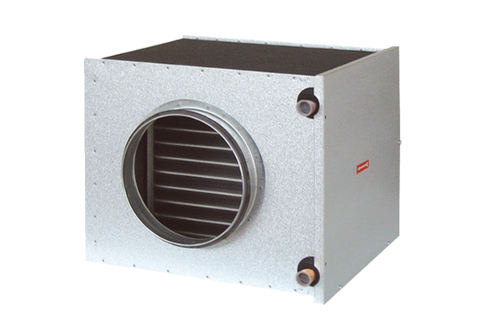Sole-Luft-Wärmetauscher EW-K 200Verpackungseinheit: 1 StückSortiment: K
Artikelnummer: 0192.0413Hersteller: MAICO

